ЧЕРНІГІВСЬКА ОБЛАСНА ДЕРЖАВНА АДМІНІСТРАЦІЯ

ДЕПАРТАМЕНТ ЕКОЛОГІЇ ТА ПРИРОДНИХ РЕСУРСІВ

Стан довкілля
Чернігівської області

інформаційно-аналітичний огляд

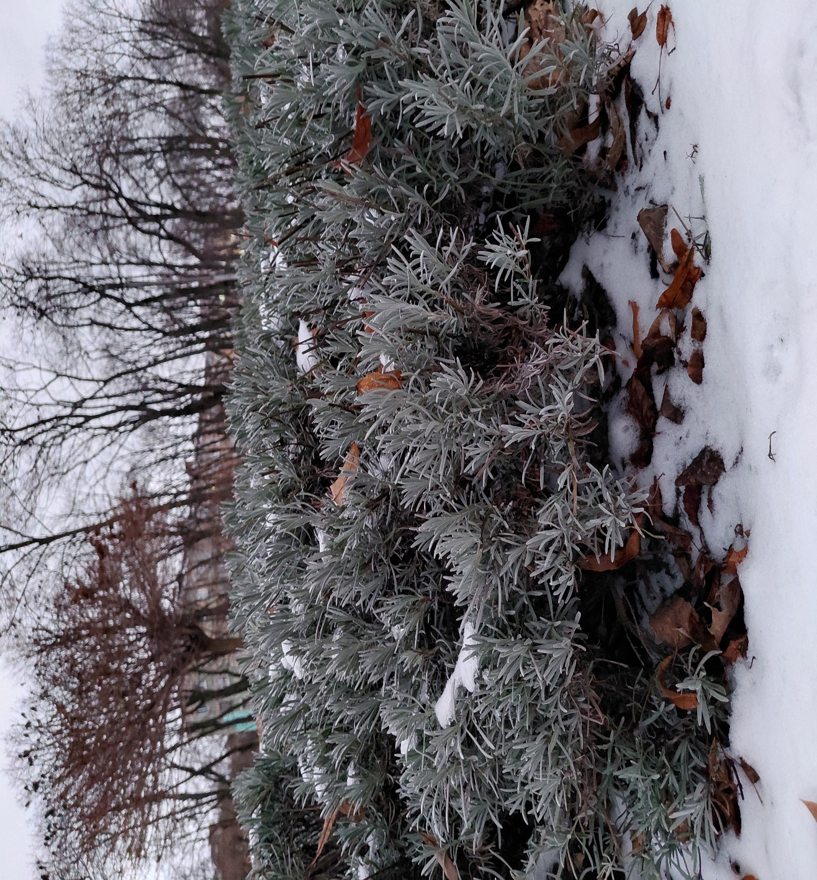

грудень 2025 року
Інформаційно-аналітичний огляд підготовлений за інформацією, яка надійшла від суб’єктів моніторингу довкілля Чернігівської області відповідно до «Порядку інформаційної взаємодії суб’єктів моніторингу довкілля Чернігівської області», затвердженого протокольним рішенням № 2 комісії з питань моніторингу довкілля Чернігівської області від 28 жовтня 2019 року.
Інформацію надали Чернігівський обласний центр з гідрометеорології (далі – Чернігівський ЦГМ), Центральна геофізична обсерваторія імені Бориса Срезневського (далі – ЦГО), Деснянське басейнове управління водних ресурсів, комунальні підприємства «Чернігівводоканал» та «Теплокомуненерго» Чернігівської міської ради, «Ніжинське управління водопровідно-каналізаційного господарства», «Прилукитепловодопостачання», водоканалізаційне господарство «Ічень» (далі – КП ВКГ «Ічень») та інші.
У грудні переважала тепла погода з частими опадами різної інтенсивності. Похолодання відмічалися 24-25 та 30-31 грудня, коли середньодобові температури повітря виявилися на 3-6º нижче за середні багаторічні значення або близькими до них. В решту днів середньодобові температури були вищими за норму на 1-8º.
Протягом місяця пройшли опади у вигляді снігу, мокрого снігу, дощу та мряки. В окремі дні відмічались налипання мокрого снігу, ожеледь, складні відкладення, утворювалися тумани, подекуди спостерігалося посилення вітру. На дорогах місцями зберігалась ожеледиця.
Стійкий сніговий покрив у грудні на всій території області утворився 26 грудня і до кінця місяця він залягав суцільним рівномірним шаром середньою висотою 8-14 см.
Станом на 31 грудня ґрунт промерз на глибину 12-18 см.
Середньомісячна температура повітря у грудні склала від 0,8º морозу до 0,8º тепла і була вище за середні багаторічні значення на 2,7-3,2º.
Максимальна температура повітря підвищувалась до 6-9º тепла. Мінімальна температура повітря знижувалась до 11-13º, на поверхні снігу до 11-18º морозу.
За останні 30 років спостережень дещо подібним за температурним режимом грудень на більшій частині території області був у 2000 році.
Кількість опадів за місяць дорівнювала 27-48 мм (64-95% від норми).
Часом тумани, налипання мокрого снігу, ожеледь, посилення вітру та на дорогах ожеледиця ускладнювали роботу енергетиків, зв’язківців, транспортників та комунальників.
Озимі культури перебували у стані неглибокого зимового спокою і тепла погода знижувала їх зимостійкість.
Мінімальна температура ґрунту на глибині залягання вузла кущіння озимих в кінці грудня знижувалась до 4-8º морозу і місцями була загрозливою для перезимівлі слаборозвинених з осені рослин озимого ріпаку.
Протягом місяця на річках області спостерігались коливання рівнів води з добовою інтенсивністю 1-19 см, які були пов’язані з процесами утворення льодового покриву.
На р. Десні біля м. Чернігова рівень води за місяць в цілому підвищився на 3 см і на 8 годину 31 грудня становив 230 см над нулем поста. На річці спостерігались льодохід 6 балів та забереги 1 бал.
У грудні були отримані результати обстеження ґрунтів у містах Ніжин та Прилуки Чернігівської області на вміст кадмію, міді, нікелю, свинцю та цинку від лабораторії спостережень за забрудненням ґрунтів та моніторингу ЦГО. Також у пробах визначена кислотність та мехсклад. За більш детальним роз’ясненням необхідно звертатися до ЦГО.
Згідно з даними післяпроєктного моніторингу ТОВ «Астра», в межах санітарно - захисної зони було проведено дослідження проб ґрунту на вміст нафтопродуктів, ртуті та важких металів (міді, свинцю, кадмію, цинку) у точках відбору м. Сновська, вул. Перемоги, 34 та м. Чернігова, вул. 1-ої танкової бригади,1.
Вміст забруднюючих хімічних речовин у досліджуваних зразках ґрунту знаходиться у межах ГДК та відповідає вимогам відповідно до наказу МОЗ України від 14.07.2020 № 1595 «Про затвердження Гігієнічних регламентів допустимого вмісту хімічних речовин у ґрунті» та наказу МОЗ України від 20.06.2022 № 1054 про затвердження Гігієнічного нормативу «Перелік речовин, продуктів, виробничих процесів, побутових та природних факторів, канцерогенних для людини».

Розділ 1. Стан атмосферного повітря
Моніторинг забруднення атмосферного повітря в м. Чернігові у грудні здійснювався на двох стаціонарних постах за вмістом чотирьох основних домішок: завислих речовин, діоксиду сірки, оксиду вуглецю і діоксиду азоту. Специфічні домішки – вісім важких металів визначались на ПСЗ № 1 (вул. Всіхсвятська).
У грудні Чернігівським ЦГМ відібрано 648 проб атмосферного повітря. Проби на вміст завислих речовин, діоксиду сірки, діоксиду азоту та важких металів були проаналізовані в лабораторіях Центральної геофізичної обсерваторії імені Бориса Срезневського. Вміст оксиду вуглецю визначався фахівцями Чернігівського ЦГМ на місці.
Загальний рівень забруднення повітря у місті оцінювався, як низький.
За даними спостережень перевищення гранично допустимої концентрації (ГДКс.д.) відмічалось з діоксиду азоту, середньомісячна концентрація якого становила 2,3 ГДКс.д.
Середньомісячні концентрації інших визначаємих домішок складали: з діоксиду сірки – 0,9 ГДКс.д., завислих речовин – 0,6 ГДКс.д., з оксиду вуглецю – 0,1 ГДКс.д.
Максимальні концентрації становили: з діоксиду азоту – 0,8 ГДКм.р., з завислих речовин – 0,5 ГДКм.р., з оксиду вуглецю – 0,3 ГДКм.р., з діоксиду сірки – 0,2 ГДКм.р..

Середньомісячні і максимальні концентрації забруднюючих речовин
в атмосфері м. Чернігів
(в кратності середньодобових та максимально разових ГДК).

Домішки | Середньомісячні концентрації |  |  |  |  | Максимальні концентрації
Домішки | Номери ПСЗ |  | По місту |  |  | Номери ПСЗ |  | По місту
Домішки | 1 | 2 | листопад  2025 | грудень  2025 | грудень 2024 | 1 | 2 | листопад  2025 | грудень  2025 | грудень  2024
Завислі речовини | 0,7 | 0,6 | 0,7 | 0,6 | 0,7 | 0,4 | 0,5 | 0,3 | 0,5 | 0,3
Діоксид сірки | 0,9 | 0,9 | 0,9 | 0,9 | 0,9 | 0,1 | 0,2 | 0,1 | 0,2 | 0,1
Оксид вуглецю | 0,2 | 0,1 | 0,2 | 0,1 | 0,1 | 0,3 | 0,2 | 1,5 | 0,3 | 0,1
Діоксид азоту | 2,2 | 2,4 | 2,3 | 2,3 | 1,8 | 0,8 | 0,8 | 0,9 | 0,8 | 0,6
Забрудненість повітря завислими речовинами та оксидом вуглецю була дещо вищою на ПЗС №1 (вул. Всіхсвятська), діоксидом азоту – на ПЗС №2 (вул. Пирогова).
У порівнянні з попереднім місяцем дещо знизився вміст завислих речовин та оксиду вуглецю.
У порівнянні з груднем минулого року підвищився вміст діоксиду азоту, дещо знизився – завислих речовин.

На діаграмі зображено результати досліджень забруднення повітря у грудні місяці 2023, 2024 та 2025 років на першому пості спостереження.

На діаграмі зображено результати досліджень забруднення повітря у грудні місяці 2023, 2024 та 2025 років на другому пості спостереження.
За даними післяпроєктного моніторингу, наданими ТОВ «Астра», 16 грудня 2025 року було здійснено дослідження вмісту шкідливих речовин в атмосферному повітрі на межі санітарно - захисної зони та поблизу житлової забудови (м. Сновськ, вул. Перемоги, 34). Проби відбиралися в контрольних точках на висоті 1,5 м від поверхні землі в чотирьох напрямках: західний, східний, південний та північний. В середньому рівень оксиду вуглецю складав 0,2-0,2-0,2-0,2 у долях ГДК, діоксиду азоту – 0,381-0,384-0,391-0,385 у долях ГДК, діоксиду сірки – 0,11-0,11-0,112-0,11 у долях ГДК та пилу – менше чутливості методу, відповідно до напрямків.
Результати досліджень свідчать, що концентрації шкідливих речовин не перевищують ГДК в атмосферному повітрі (за максимальними концентраціями), відповідно до наказу МОЗ України від 10.05.2024 № 813 «Про затвердження державних медико-санітарних нормативів допустимого вмісту хімічних і біологічних речовин в атмосферному повітрі населених місць».
За даними післяпроєктного моніторингу, наданими ТОВ «Астра», 18 грудня 2025 року було здійснено дослідження вмісту шкідливих речовин в атмосферному повітрі на межі санітарно - захисної зони та поблизу житлової забудови (м. Чернігів, вул. 1-ої танкової бригади, 1). Проби відбиралися в контрольних точках на висоті 1,5 м від поверхні землі в чотирьох напрямках: західний, східний, південно-східний та північний. В середньому рівень оксиду вуглецю складав 0,2-0,2-0,2-0,2 у долях ГДК, діоксиду азоту – 0,378-0,389-0,389-0,389 у долях ГДК, діоксиду сірки – 0,115-0,113-0,104-0,108 у долях ГДК та пилу – менше чутливості методу, відповідно до напрямків.
Результати досліджень свідчать, що концентрації шкідливих речовин не перевищують ГДК в атмосферному повітрі (за максимальними концентраціями), відповідно до наказу МОЗ України від 10.05.2024 № 813 «Про затвердження державних медико-санітарних нормативів допустимого вмісту хімічних і біологічних речовин в атмосферному повітрі населених місць».

Розділ 2. Стан поверхневих вод
Дані гідрохімічних досліджень стану поверхневих вод Чернігівської області за грудень 2025 року надали: Чернігівський обласний центр з гідрометеорології (далі – ЦГМ), Центральна геофізична обсерваторія імені Бориса Срезневського (ЦГО), Деснянське басейнове управління водних ресурсів (Деснянського БУВР), комунальні підприємства «Теплокомуненерго» та «Чернігівводоканал» Чернігівської міської ради, комунальні підприємства області:
«Ніжинське управління водопровідно-каналізаційного господарства», «Прилукитепловодопостачання», водоканалізаційне господарство «Ічень» та приватне акціонерне товариство «Новгород-Сіверський сирзавод» та інші.
У грудні Деснянським басейновим управлінням водних ресурсів було відібрано проби зі всіх пунктів державного моніторингу на визначення пріоритетних забруднюючих речовин, а також фізико-хімічних показників якості води з масиву поверхневих вод басейну р. Дніпро у межах суббасейну р. Десна, а саме – р. Десна в створах с. Пекарів, с. Мале Устя та у межах м. Чернігова. Вміст розчиненого кисню становив 10,91-10,78-10,12 мгО₂/дм³ відповідно до створів. За результатами проведених досліджень зафіксовано незначне перевищення хімічного споживання кисню (ХСК) у межах м. Чернігова – 34 мгО₂/дм³. Інших перевищень значень гранично допустимих концентрацій для задоволення питних, господарсько-побутових та інших потреб населення у досліджених зразках не зафіксовано.
За пріоритетними забруднюючими речовинами масивів поверхневих вод в визначених пунктах моніторингу по області у річці Десна с. Мале Устя та у межах м. Чернігова було зафіксовано перевищення кадмію і його сполук.
Також, у річках нашого регіону було виявлено в межах екологічних нормативів якості (ЕНЯ) вміст речовин, а саме:
р. Вздвиж с. Іванівка –відсутні речовини;
р. Десна с. Мале Устя – трихлор метан(хлороформ), дикофол, нікель і його сполуки;
р. Десна с-ще Сосниця (біля парому) – с. Пекарів – р.р-ДДЕ, флуорантен, дикофол;
р. Десна у межах м. Чернігова – трихлор метан(хлороформ);
р. Снов с. Снов’янка – дикофол, кадмій і його сполуки;
р. Стрижень м. Чернігів – хром загальний;
р. Удай 0,8 км вище м. Прилуки – нікель і його сполуки;
р. Убідь с-ще Сосниця – р.р-ДДЕ, дикофол, нікель і його сполуки, хром загальний.
Центральною геофізичною обсерваторією імені Бориса Срезневського за програмою діагностичного та операційного моніторингу проводився відбір проб води на річках: Удай – вище м. Прилуки, Стрижень – м. Чернігів, Снов – с. Снов’янка, Убідь – с-ще Сосниця, Вздвиж – с. Іванівка та аналіз першого дня за визначенням вмісту розчиненого у воді кисню, біохімічного споживання кисню за 5 діб (БСК₅), кислотності (рН), електропровідністю, температури води річок проводилися Чернігівським ЦГМ та ЦГО 10 та 17 грудня.
Аналіз води за іншими фізико-хімічними показниками проводився в лабораторії спостережень за забрудненням поверхневих вод ЦГО.
За даними спостережень кисневий режим у річках області був задовільний і становив 7,00-12,20 мгО₂/дм³.
Концентрації сполук нітрогену амонійного знаходились в інтервалі від 0,32 мгN/дм³ до 0,49 мгN/дм³. Найбільше значення (0,49 мгN/дм³) було зафіксовано у воді річок Стрижень – м Чернігів та р. Вздвиж – с. Іванівка.
У грудні межі коливань сполук нітрогену нітритного знаходились в інтервалі від 0,006 до 0,080 мгN/дм³, нітрогену нітратного – від 0,180 до 0,830 мгN/дм³. Максимально разовий вміст цих показників спостерігався у пункті р. Вздвиж –
с. Іванівка.
Показники хімічного споживання кисню (ХСК) фіксувалися у межах від 20,40 до 40,00 мгО/дм³ . Максимум спостерігався у пункті р. Удай – вище м. Прилуки.
Діапазон біохімічного споживання кисню (БСК₅) становив 2,10 – 3,70 мгО₂/дм³.
Концентрації сполук фосфору загального змінювались від 0,175 мгР/дм³ (р. Снов – с. Снов’янка) до 0,942 мгР/дм³ (р. Вздвиж – с. Іванівка).

За інформацією комунального підприємства «Чернігівводоканал» Чернігівської міської ради, хіміко-бактеріологічною лабораторією з контролю стічних вод підприємства у грудні проводилися дослідження води р. Десна в створах вище та нижче скиду з очисних споруд підприємства (в межах міста). Зафіксовано вміст розчиненого кисню на рівні 9,2-8,8 мгО₂/дм³. В обох створах скиду було зафіксовано перевищення вмісту заліза загального 0,55-0,58 мг/дм³. Вміст інших забруднюючих речовин, які досліджувались, не перевищував гранично допустимих концентрацій для задоволення питних, господарсько-побутових та інших потреб населення.
В р. Білоус у створах вище та нижче скиду з очисних споруд підприємства вміст розчиненого кисню за даний період становив 10,8-9,2 мгО₂/дм³. В створі нижче скиду було зафіксовано перевищення фосфатів – 2,8 мг/дм³. В обох створах було зафіксовано перевищення вмісту заліза загального 1,0-0,66 мг/дм³. Вміст інших забруднюючих речовин, що визначались, не перевищував значення гранично допустимих концентрацій для водойм рибогосподарського призначення.
Комунальним підприємством постійно здійснюється відведення зворотних вод в річку Білоус, в ІV кварталі підприємством було скинуто 3042,318 тис.м³.
Лабораторією комунального підприємства «Теплокомуненерго» Чернігівської міської ради 23 грудня 2025 року було досліджено поверхневі води р. Десна в створах: вище випуску № 1, вхід у водопідвідний канал та нижче скидного каналу підприємства, в межах міста. Вміст розчинного кисню на рівні 7,73-8,92-7,76 мгО₂/дм³ відповідно до створів. Також було зафіксовано перевищення заліза загального – 0,325-0,325-0,307 мгО₂/дм³ відповідно до створів. Вміст інших забруднюючих речовин, що визначались, не перевищував значення гранично допустимих концентрацій для задоволення питних, господарських-побутових та інших потреб населення.
За інформацією приватного акціонерного товариства «Новгород-Сіверський сирзавод» 05 грудня проводилися гідрохімічні дослідження поверхневих вод р. Десна в створах вище та нижче випуску з очисних споруд підприємства. Вміст розчиненого кисню становив в створі вище – 5,1 мгО₂/дм³, нижче – 5,2 мгО₂/дм³, також було зафіксовано перевищення (БСК₅) – 15,5-16,0 мгО₂/дм³ відповідно до створів та ХСК – 34,0 мгО₂/дм³, азоту амонійного – 2,2 мг/дм³ у створі нижче випуску. Вміст інших забруднюючих речовин, що визначались не перевищував значення гранично допустимих концентрацій для задоволення питних, господарсько-побутових та інших потреб населення.

ПрАТ «Комунальник» в м. Сновськ в IV кварталі було проведено відбір проб скидної води в безіменний струмок басейна р. Снов у створі випуску зворотних вод з очисних споруд. За результатами проведених досліджень було зафіксовано перевищення БСК₅ на рівні 14,0 мгО₂/дм³, ХСК – 69,0 мгО₂/дм³, азоту амонійного – 7,0 мг/дм³, нітритів – 0,94 мг/дм³, фосфатів – 8,2 мг/дм³ та заліза загального – 0,20 мг/дм³. Встановлені гранично допустимі скиди (ГДС) для забруднюючих речовин, які скидаються у водні об’єкти із зворотними водами, в межах допустимої норми. Вміст інших забруднюючих речовин, що визначались, не перевищував значення гранично допустимих концентрацій для водойм рибогосподарського призначення.
р. Остер. Комунальним підприємством «Козелецьводоканал» Козелецької селищної ради надані результати досліджень зворотних вод з очисних споруд комунального підприємства в IV кварталі. Лабораторією моніторингу вод та ґрунтів Деснянського БУВР 18 грудня проведено вимірювання показників складу та властивостей вод у створі скиду підприємства, за результатами проведених досліджень зафіксовано перевищення хімічного споживання кисню (ХСК) – 110 мгО₂/дм³ та заліза загального – 0,36 мг/дм³ Вміст інших забруднюючих речовин, що визначались, не перевищував значення гранично допустимих концентрацій для задоволення питних, господарських-побутових та інших потреб населення.
р. Удай. Комунальним підприємством «Прилукитепловодопостачання» Прилуцької міської ради у грудні місяці поточного року було досліджено на гідрохімію водойму вище та нижче скиду з очисних споруд підприємства (м. Прилуки Прилуцького району). Вміст розчиненого кисню становив
7,53-8,23 мгО₂/дм³. В обох створах зафіксовано перевищення заліза загального – 0,26-0,14 мг/дм³. Вміст інших забруднюючих речовин, що визначались, не перевищував значення гранично допустимих концентрацій для водойм рибогосподарського призначення.
р. Іченька. Комунальним підприємством ВКГ «Ічень» Ічнянської міської ради у грудні було проведено гідрохімічні дослідження у створах вище та нижче скиду з очисних споруд підприємства, вміст розчиненого кисню становив
5,6-5,8 мгО₂/дм³. В обох створах зафіксовано перевищення органічних речовин БПК – 6,0-8,0 мгО₂/дм³, ХСК – 92,0-148,0 мгО₂/дм³, також фіксувалося перевищення речовин, таких як: аміак – 1,25-2,5 мг/дм³, нітрити – 0,13-0,1 мг/дм³, фосфати 2,2-6,5 мг/дм³, СПАР 0,13-0,17 мг/дм³. В створі нижче скиду виявлено перевищення заліза загального – 0,15 мг/дм³. Вміст інших забруднюючих речовин, що визначались, не перевищував значення гранично допустимих концентрацій для водойм рибогосподарського призначення.
р. В’юниця. Комунальним підприємством «Ніжинське управління водопровідно-каналізаційного господарства» м. Ніжин Ніжинського району проведено щомісячні дослідження гідрохімічних показників поверхневих вод в створах вище та нижче скиду з очисних споруд підприємства. Зафіксовано вміст розчиненого кисню в створах на рівні 11,25-10,90 мгО₂/дм³. В річці фіксується незначне перевищення БСК₅ в обох створах скиду 3,90-4,40 мгО₂/дм³. Вміст інших забруднюючих речовин, що визначались, не перевищував значення гранично допустимих концентрацій для водойм рибогосподарського призначення.

Розділ 3. Радіаційний стан
Інформація про стан радіоактивного забруднення атмосферного повітря Чернігівської області у грудні 2025 року була надана Чернігівським ЦГМ. Рівень гамма-фону вимірювався на 7 метеорологічних станціях (М): М Ніжин (м. Ніжин), М Остер (м. Остер), М Прилуки (м. Прилуки), М Семенівка (м. Семенівка), М Чернігів (с. Киїнка), М Сновськ (м. Сновськ) та Придеснянська воднобалансова станція (ВБС) (с. Покошичі). У листопаді цього року потужність експозиційної дози гамма-випромінювання по області коливалася від 9,0 до 16,0 мкР/год.
Максимальний рівень – 16,0 мкР/год один день було зафіксовано на пості в м. Прилуки. На постах у с. Покошичі та м. Семенівка максимально фіксувалося 14,0 мкР/год від одного до чотирьох днів. На інших метеопостах зафіксовано максимальний рівень 13,0 мкР/год – від двох до дванадцяти днів.

Радіологічний контроль сільськогосподарської та лісової продукції на території населених пунктів, які внаслідок Чорнобильської катастрофи віднесено до ІІІ зони гарантованого добровільного відселення, щомісячно здійснюється у Новгород-Сіверському та Чернігівському районах.
У грудні було відібрано і перевірено радіологами 203 проби сільськогосподарської продукції, із них найбільше досліджено молочних продуктів – 49 проб, овочів – 42 проби, тютюну – 25 проб, зерна продовольчого – 19 проб.

